Начало работы в национальном мессенджере МАКС

1. ВСЕМ СОТРУДНИКАМ ОБРАЗОВАТЕЛЬНОЙ ОРГАНИЗАЦИИ СКАЧАТЬ МАКС И ВЫПОЛНИТЬ ВХОД В ПРИЛОЖЕНИЕ
2. ОПРЕДЕЛИТЬ НА УРОВНЕ ШКОЛЫ СОТРУДНИКА, КОТОРЫЙ БУДЕТ ВЕСТИ ПРОФИЛЬ ОРГАНИЗАЦИИ В МАКСЕ (АДМИНИСТРАТОР)
3. АДМИНИСТРАТОР ДОЛЖЕН ПРИСОЕДИНИТЬ К СВОЕЙ ОРГАНИЗАЦИИ СОТРУДНИКОВ ОБРАЗОВАТЕЛЬНОЙ ОРГАНИЗАЦИИ ЧЕРЕЗ ПРИГЛАШЕНИЕ. ДЛЯ ШКОЛ ВОЗМОЖНО ПРИСОЕДИНЕНИЕ К ШКОЛЕ С ПОМОЩЬЮ ЭЛЕКТРОННОГО ДНЕВНИКА (ИНСТРУКЦИЯ: HTTPS://SCHOOL.MOS.RU/HELP/INSTRUCTIONS/SFERUM/)
4. ИСКЛЮЧИТЬ ИСПОЛЬЗОВАНИЕ ИНОСТРАННЫХ МЕССЕНДЖЕРОВ. ДЛЯ ОБМЕНА ЭЛЕКТРОННЫМИ СООБЩЕНИЯМИ МЕЖДУ УЧИТЕЛЯМИ, РОДИТЕЛЯМИ/ОБУЧАЮЩИМИСЯ РЕКОМЕНДОВАНО ИСПОЛЬЗОВАТЬ ТОЛЬКО ОТЕЧЕСТВЕННЫЙ МЕССЕНДЖЕР. В МАКСЕ В ПРЕДСОЗДАННЫЕ ЧАТЫ АВТОМАТИЧЕСКИ ПОПАДАЮТ УЧЕНИКИ И РОДИТЕЛИ В ЗАВИСИМОСТИ ОТ ПРИВЯЗКИ К ТОМУ ИЛИ ИНОМУ КЛАССУ.

ВСЕ ИНСТРУКЦИИ ПО СФЕРУМ ДОСТУПНЫ ПО ССЫЛКЕ: HTTPS://WWW.SFERUM.RU/SPRAVKA#SHOWMORE, ОТВЕТЫ НА САМЫЕ ПОПУЛЯРНЫЕ ВОПРОСЫ: HTTPS://VK.CC/CQYLAR

ДЕЙСТВИЯ АДМИНИСТРАТОРА:

- Проверить связку со своей организацией и наличие роли администратора в организации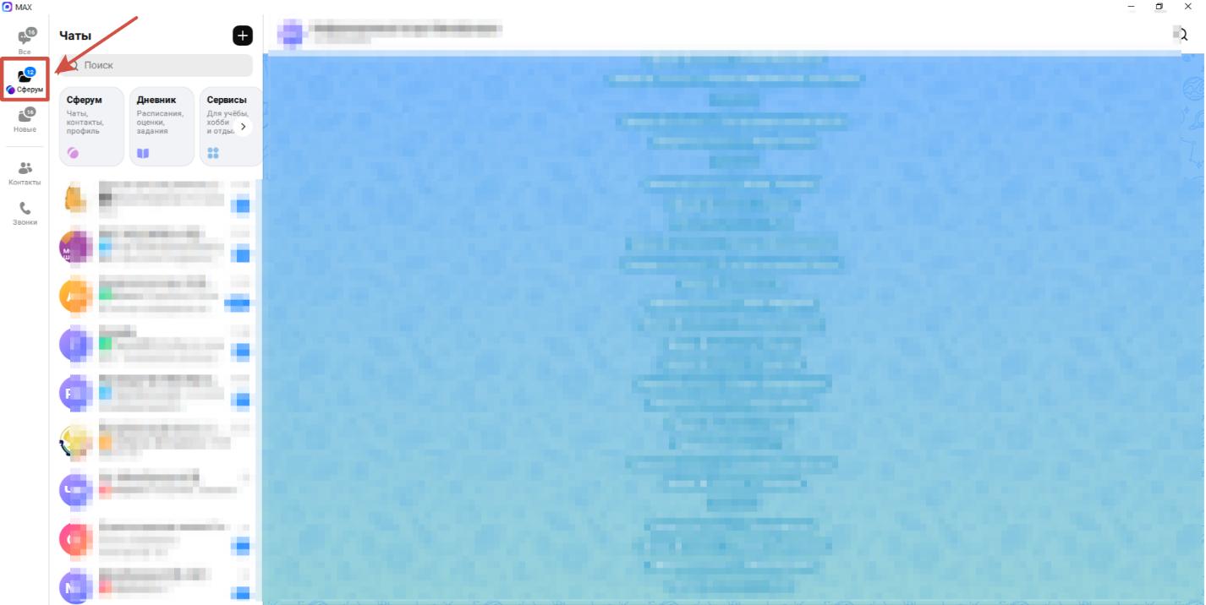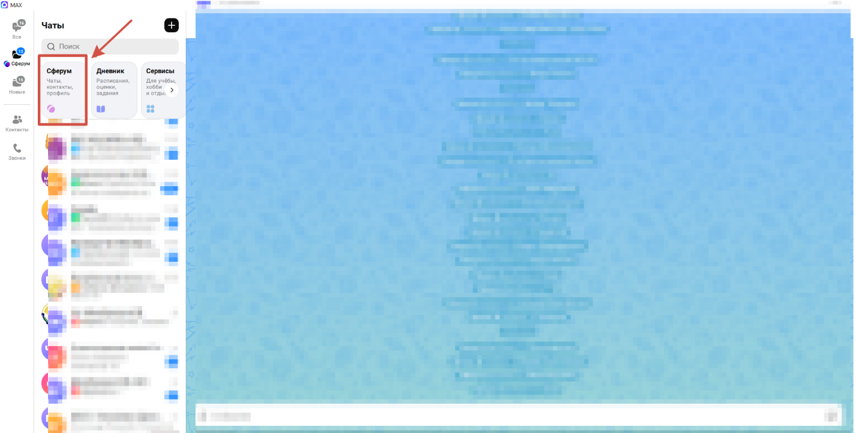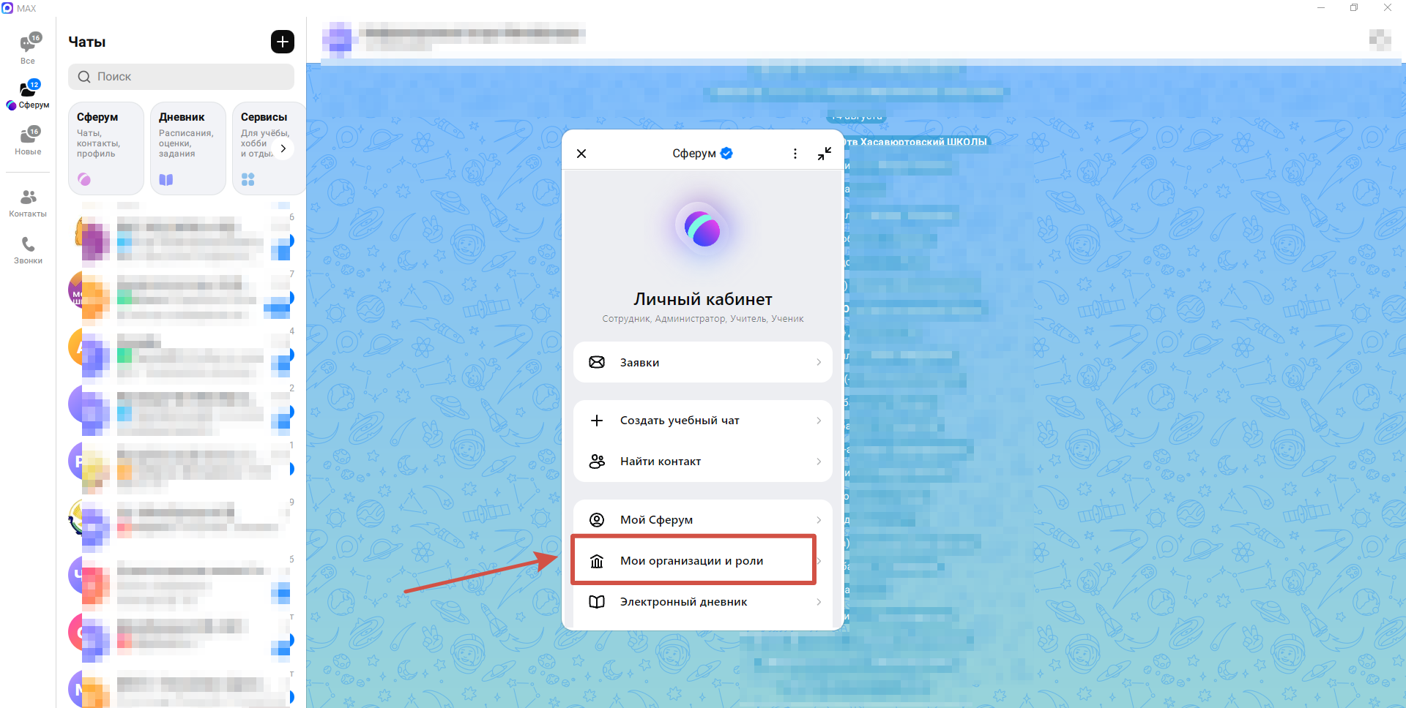
После того как вы откроете раздел «Мои организации и роли» у вас должна отображаться ваша организация
Пример: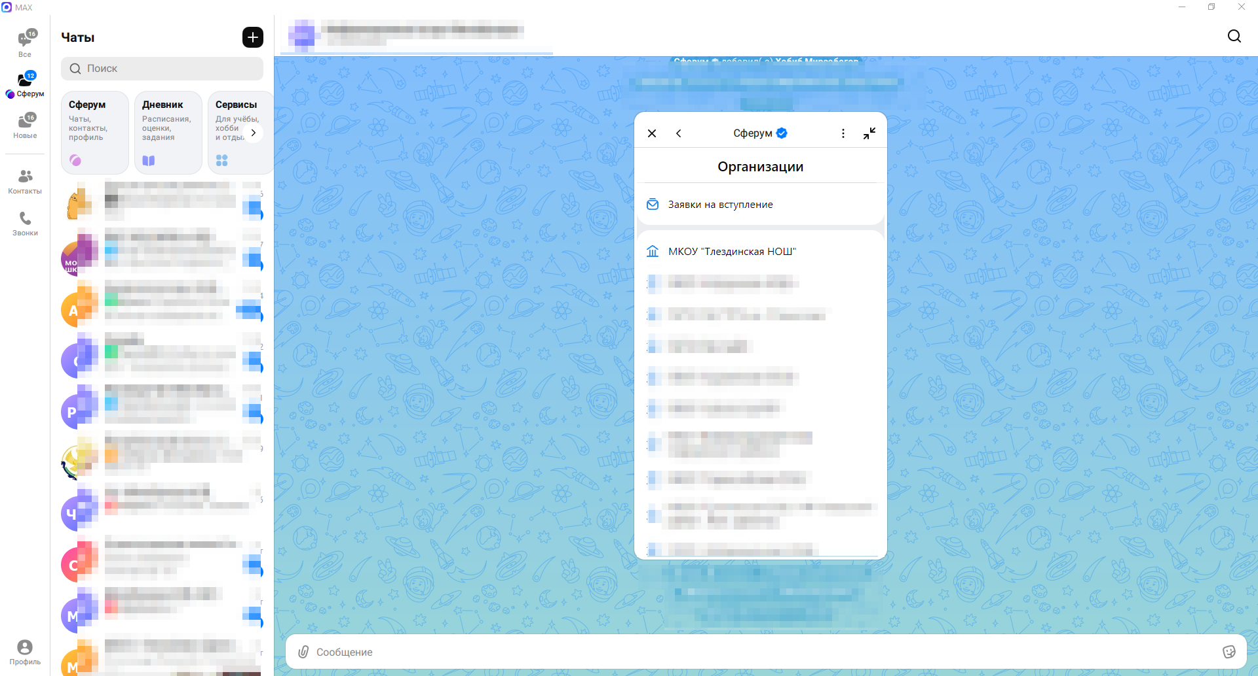
Раздел «Заявки на вступление» будет доступен только для администраторов, через него администратор принимает заявки в организацию
При нажатии на вашу организацию у вас откроется информационное меню, где вы можете посмотреть кто является администратором, количество педагогов, привязанных к организации
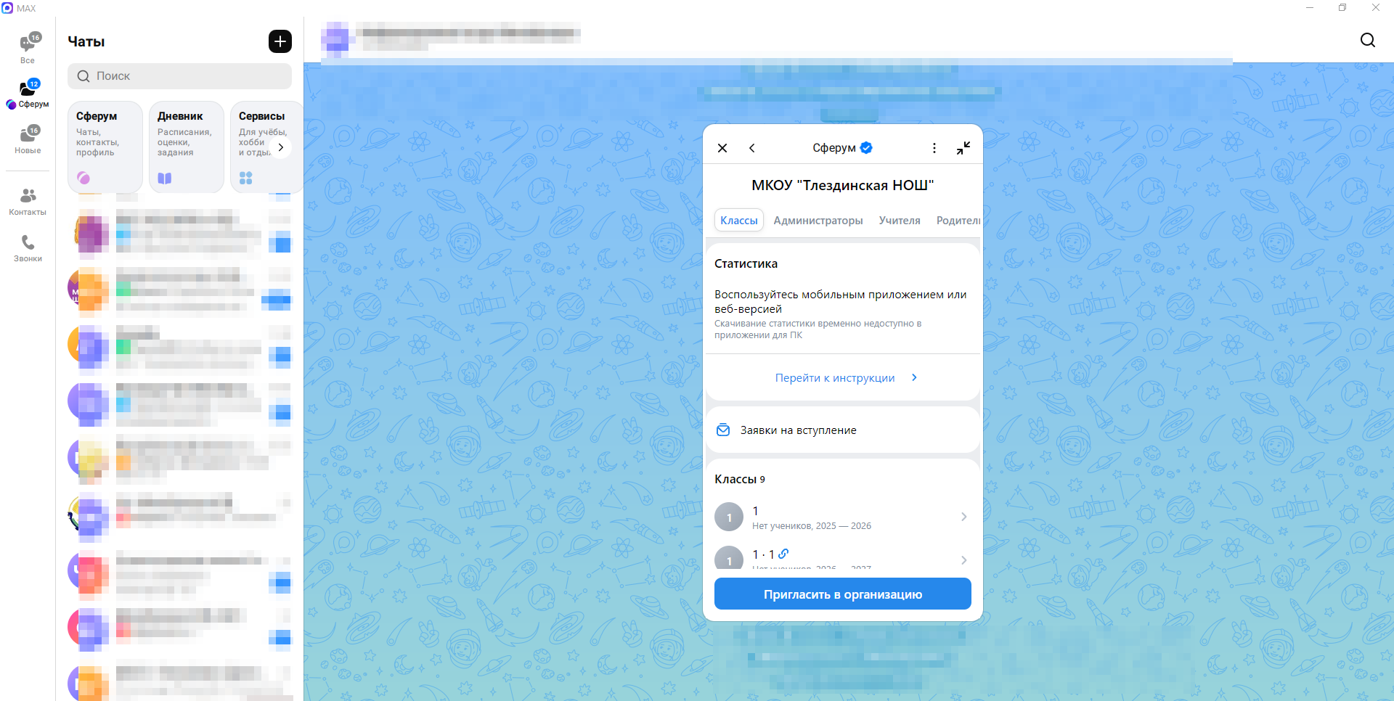
Если вы являетесь администратором организации, но прав администратора у вас нет, обратитесь в УО вашего муниципалитета, представьте ваш номер телефона и ФИО и попросите направить их ваши данные в Минобрнауки РД.
Если вы уже назначены в организации как администратор, начинайте прикреплять своих сотрудников школы/родителей/обучающихся к вашей образовательной организации
Все вышеперечисленные люди могут попасть к вам в организацию через раздел «Подать заявку»
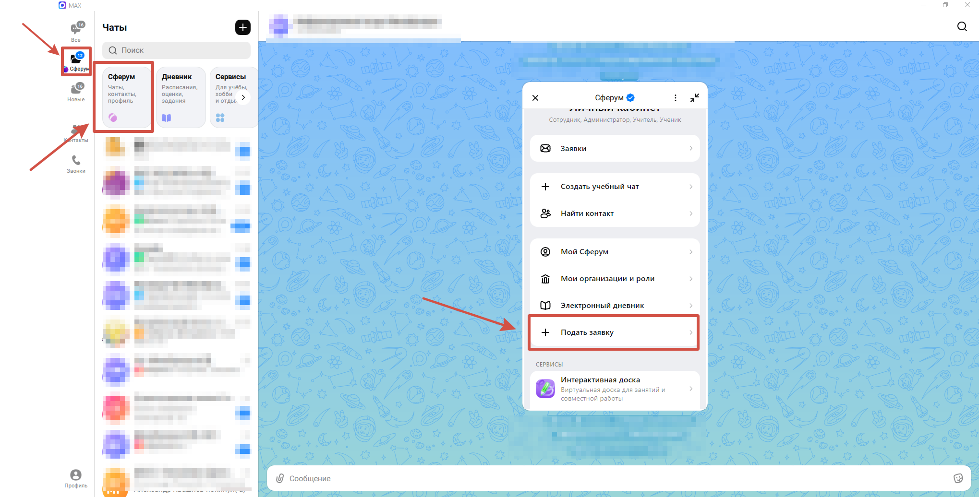
Бывает такое, что организация в системе есть, но по поиску её не находит, в таком случае, администратору организации нужно создать ссылку - приглашение и направить ее коллегам
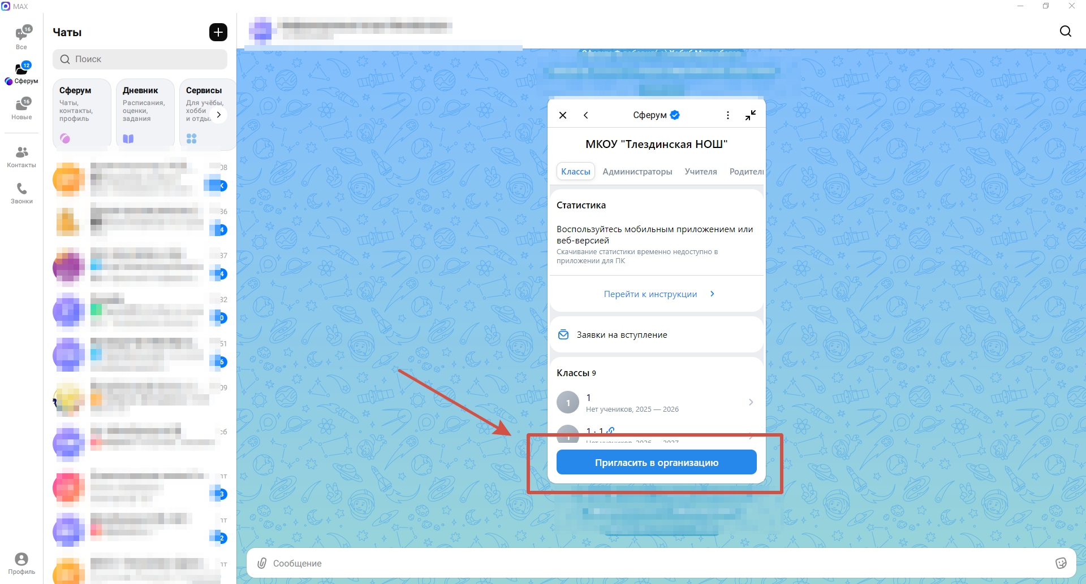
- Выбираете необходимую роль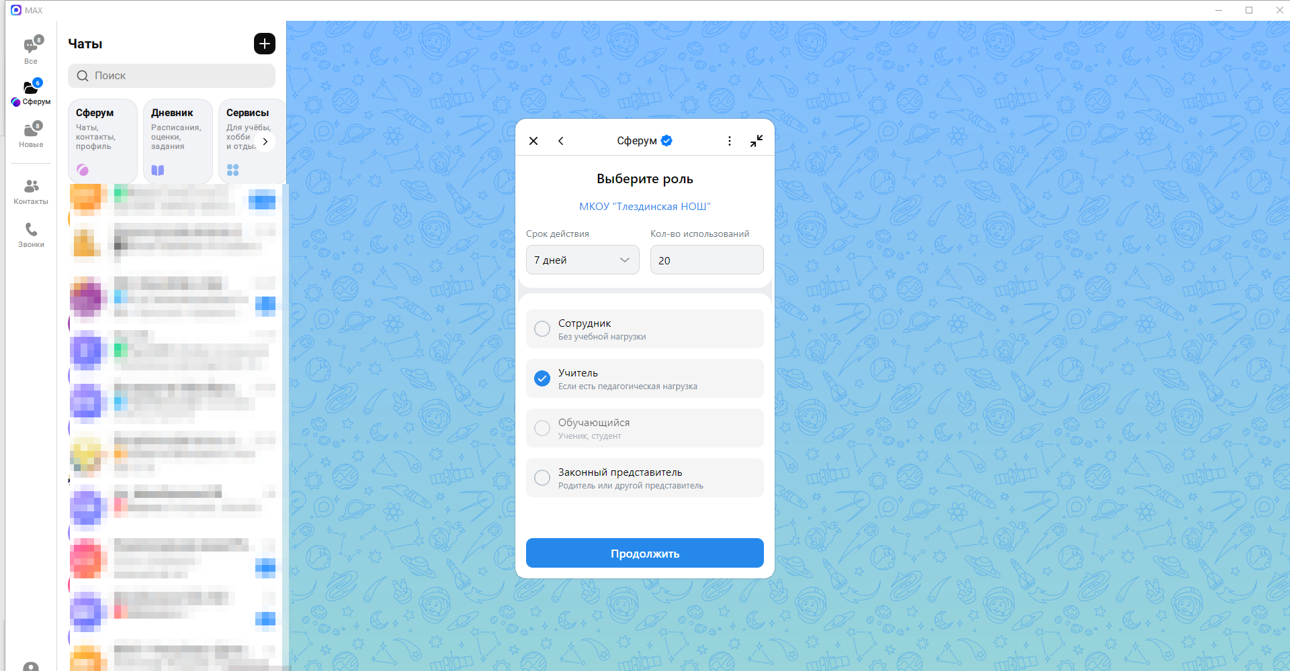
- Заполняете необходимые строки и создаете ссылку
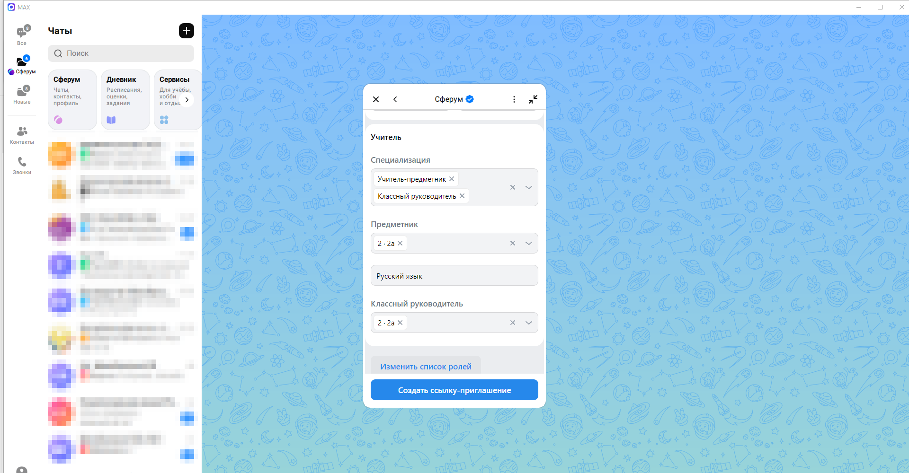
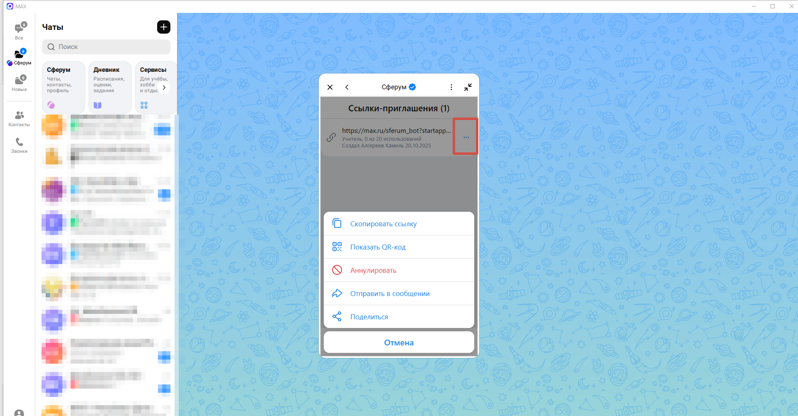
Нажав на троеточие можно вывести QR-код/скопировать/поделиться ссылкой.

